附表十八
＿＿＿＿公司最近五年度受益證券（或資產基礎證券）之發行
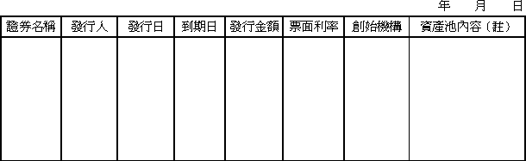
註： 資產池指創始機構信託與受託機構，或讓與特殊目的公司之資產組群，本欄請填列資產組群之資產種類、總額及筆數。

